2017届高三学年期中考试物理试题
一、单项选择题（每小题只有一个正确选项，本题共8小题，每小题4分，共计32分）
1.一个质点做方向不变的直线运动，加速度的方向始终与速度方向相反，但加速度的大小逐渐减小直至为零，则在此过程中（ ）
A、速度逐渐减小，当加速度减小为零时，速度达最小值
B、速度逐渐增加，当加速度减小为零时，速度达最大值
C、位移逐渐增大，当加速度减小为零时，位移将不再增大
D、位移逐渐减小，当加速度减小为零时，位移达最小值
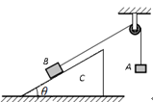
2．如图所示，倾角为θ的斜面体C置于水平面上，B置于斜面上，通过细绳跨过光滑的定滑轮与A相连接,连接B的一段细绳与斜面平行，A、B、C都处于静止状态．则（ ）
A．B受到C的摩擦力一定不为零
B．C受到水平面的摩擦力一定为零
C．不论B、C间摩擦力大小、方向如何，水平面对C的摩擦力方向一定向左
D．水平面对C的支持力与B、C的总重力大小相等
3．一根弹簧的下端挂一重物，上端用手牵引使重物向上做匀速直线运动．从手突然停止到物体上升到最高点时止．在此过程中，重物的加速度的数值将（ ）
A．逐渐增大 B．逐渐减小 C．先减小后增大 D．先增大再减小
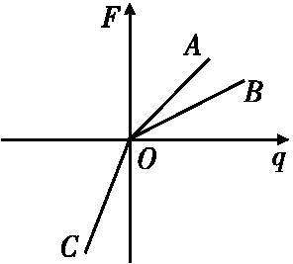
4．在同一电场中的A,B,C三点分别引入检验电荷时,测得的检验电荷的电荷量和它所受静电力的函数图像如图所示,则此三点的场强大小E_{A},E_{B},E_{C}的关系是（ ）
A．E_{A}>E_{B}>E_{C} B．E_{B}>E_{A}>E_{C} C．E_{C}>E_{A}>E_{B} D．E_{A}>E_{C}>E_{B}
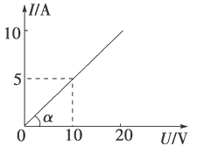
5.如图所示是某导体的I－U图线，图中α＝45°，下列说法错误的是（ ）
A．通过该导体的电流与其两端的电压成正比
B．此导体的电阻R＝2 Ω
C．I－U图线的斜率表示电阻的倒数，所以R＝cot 45°＝1．0 Ω
D．在该导体两端加6．0 V电压时，每秒通过导体截面的电荷量是3．0 C

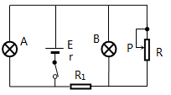
6.如图所示电路中，R为一滑动变阻器，P为滑片，若将滑片向下滑动，则在滑动过程中，下列判断错误的是（ ）
A．电源内电路消耗功率一定逐渐增大B．灯泡B一定逐渐变暗
C．电源效率一定逐渐减小 D．R上消耗功率一定逐渐变小

7.相同高度以大小相等的初速分别平抛，竖直上抛，竖直下抛等质量的物体，从抛出到落地，比较它们动量的增量△P和动能的增量△E有（ ）
A．平抛过程△E较大 B．竖直上抛过程△P较大
C．竖直下抛过程△P较大 D．三者△P一样大

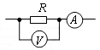
8.如图所示的伏安法测电阻电路中，电压表的内阻为3kΩ，读数为3V；电流表内阻为10Ω，读数为4mA。待测电阻R的真实值等于（ ）
资*源%库A．750Ω B．760Ω C．1000Ω D．1010Ω
二、多项选择题（每小题至少有两个正确选项，本题共6小题，每小题4分，选对但不全得2分，选错0分,共计24分）
9. 下列说法中正确的是（ ）
A．从关系式可知，电源电动势由通过它的电流I和电路的总电阻共同决定
资*源%库 ziyuanku.comB．从关系式可知，导体的电阻跟导体两端的电压成正比，跟导体中的电流成反比
C．从关系式可知，电路中的电流跟电源的电动势成正比，跟电路的总电阻成反比
D．从关系式可知，对一个确定的导体来说，所加的电压跟通过导体的电流的比值是一定值
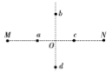
10.如图所示，真空中等量同种正点电荷放置在M、N两点，在M、N的连线上有对称点a、c，M、N连线的中垂线上有对称点b、d，则下列说法正确的是（ ）
A．正电荷＋q在c点电势能大于在a点电势能
Ziyuanku.comB．正电荷＋q在c点电势能小于在a点电势能
ziyuanku.comC．在M、N连线的中垂线上，O点电势最高
D．负电荷－q从d点静止释放，在它从d点运动到b点的过程中，加速度可能先减小再增大
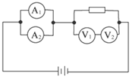
11. 有一横截面积为S的铜导线，流经其中的电流为I，设每单位体积的导线中有n个自由电子，电子的电荷量为q，此时电子的定向移动速度为v，在 Δt时间内，通过导线横截面的自由电子数目可表示为( )
A．nvS B．nvSΔt C． D．
12.如图所示，四个相同的电流表分别改装成两个安培表和两个伏特 表，安培表A₁的量程大于A₂的量程，伏特表V₁的量程大于V₂的量程，把它们按图接入电路中，则下列说法正确的是（ ）
A．安培表A₁的偏转角大于安培表A₂的偏转角B．安培表A₁的读数大于安培表A₂的读数
C．伏特表V₁的读数小于伏特表V₂的读数 D．伏特表V₁的偏转角等于伏特表V₂的偏转角
13．如图甲所示电路中，闭合开关S，当滑动变阻器的滑动触头Ｐ向下滑动的过程中，四个理想电表的示数都发生变化。图乙中三条图线分别表示了三个电压表示数随电流表示数变化的情况，以下说法正确的是（ ）
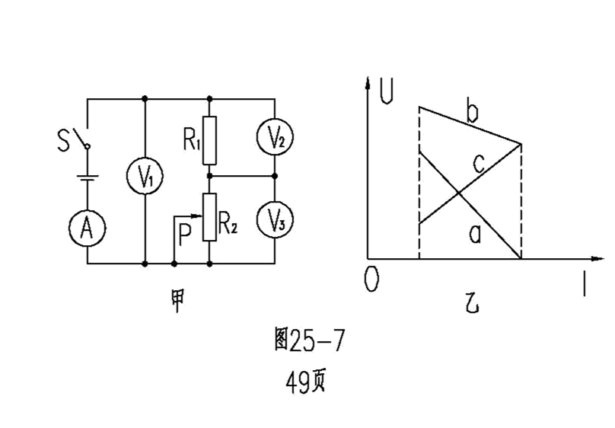
A．图线ａ表示的是电压表V₁的示数随电流表示数变化的情况
B．图线c表示的是电压表V₂的示数随电流表示数变化的情况
C．此过程中电压表V₁示数的变化量△U₁和电流表示数变化量△I的比值变大
D．此过程中电压表V₃示数的变化量△U₃和电流表示数变化量△I的比值不变
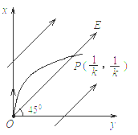
14.如图所示，在竖直平面内坐标系中分布着与水平方向夹角的匀强电场，将一质量为、带电量为的小球，以某一初速度从O点竖直向上抛出，它的轨迹恰好满足抛物线方程，且小球通过点。已知重力加速度为，则（ ）
A、电场强度的大小为 B、小球初速度的大小为
C、小球通过点P时的动能为
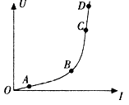
D、小球从O点运动到P点的过程中，电势能减少
三、填空题（每空2分，共计10分）
15. 设小电珠的伏安特性曲线如图所示，实验时，需要在0V到小电珠的额定电压之间选取12个左右的电压值记录它对应的电流值，为较准确地描绘出小电珠的伏安特性曲线，应在图乙中的A、B、C、D四点中的 点（仅填一个点）附近取较密或较多个电压值．
16. 某同学要探究一种新材料制成的圆柱体的电阻．步骤如下：
（1）用游标为20分度的卡尺测量其长度如图1，由图可知其长度为 mm．
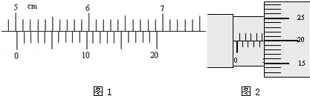
（2）用螺旋测微器测量其直径如图2，由图可知其直径为 cm．
（3）用多用电表的电阻“×10”挡，按正确的操作步骤测此圆柱体的电阻，表盘的示数如图3，则该电阻的阻值约为 Ω．
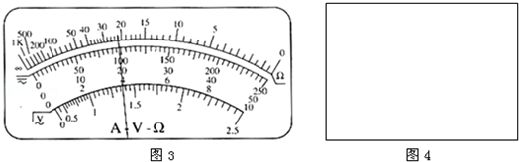
（4）该同学想用伏安法更精确地测量其电阻R，现有的器材及其代号和规格如下：
待测圆柱体电阻R
电流表A₁（量程0～4mA，内阻约50Ω）电流表A₂（量程0～10mA，内阻约30Ω）
电压表V₁（量程0～3V，内阻约10kΩ）电压表V₂（量程0～15V，内阻约25kΩ）
直流电源E（电动势4V，内阻不计）
滑动变阻器R₁（阻值范围0～15Ω，允许通过的最大电流2.0A）
滑动变阻器R₂（阻值范围0～20kΩ，允许通过的最大电流0.5A）
开关S 导线若干
为使实验误差较小，要求测得多组数据进行分析，请在图4方框中画出测量的电路图，并标明所用器材的代号．
四、计算题（共计34分，要有必要的文字说明和解题步骤，有数值计算的要注明单位）
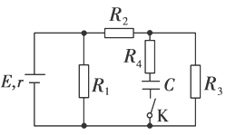
17.（10分） 如图所示的电路中，电源的电动势E＝3．0V，内阻r＝1．0Ω；电阻R₁＝10Ω，R₂＝10Ω，R₃＝30Ω，R₄＝35Ω；电容器的电容C＝100μF。电容器原来不带电，接通电键K。电流稳定后，求：（1）流过电源的电流；（2）电阻R₃两端的电压；（3）从接通电键K至电路达到稳定的过程中流过R₄的总电荷量。
18. （9分） 有一个质量为0.5kg的弹性小球从H=0.8 m的高度落到水平地板上，每一次弹起的速度总等于落地前的0.6倍，且每次球与地面接触时间相等均为0.2s，空气阻力不计，（重力加速度g取10 m/s²），求：
（1）第一次球与地板碰撞，地板对球的平均冲力为多少？
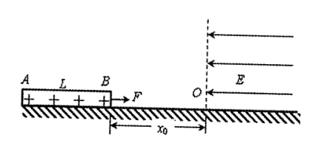
（2）第一次和第二次与地板碰撞球所受的的冲量的大小之比是多少？
19. （15分）如图所示，在光滑绝缘水平面上，质量为m的均匀绝缘棒AB长为L、带有正电，电量为Q且均匀分布。在水平面上O点右侧有匀强电场，场强大小为E，其方向为水平向左，BO距离为x₀，若棒在水平向右的大小为QE/4的恒力作用下由静止开始运动。
求：⑴棒的B端进入电场L/8时的加速度大小和方向； ⑵棒在运动过程中的最大动能；
⑶棒的最大电势能。(设O点处电势为零)
2017届高三学年期中考试物理试题参考答案
一、单选题（每小题4分）
1 | 2 | 3 | 4 | 5 | 6 | 7 | 8
A | 资*源%库C | A | C | C | D | B | C
二、多选题（每小题4分，选对但不全得2分，选错0分）
9 | 10 | 资*源%库 ziyuanku.com11 | 12 | 13 | 14
CD | CD | BC | BD | BD | WWW.ziyuanku.comBC
三、填空题（每空2分）
15、B
16、（1）50.15（2）0.4700（3）220
（4）如图
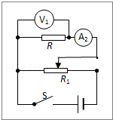
四、计算题
17. 【答案】（1）A （2）2V （3）2．0×10^{－4}C
【解析】
试题分析： （1）电键K闭合后，闭合电路的总电阻为
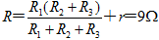 (2分)
通过电源的电流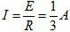 (2分)

（2）电源两端的电压U＝E－Ir＝V (2分)

电阻R₃两端的电压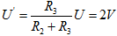 (2分)

（3）通过R₄的总电荷量就等于电容器所带的电荷量
Q＝CU′＝2．0×10^{－4}C (2分)

18. 【答案】（ⅰ）21N；（ⅱ）5:3
（ⅰ）篮球第一次与地面碰前瞬时速度为Error: Reference source not found(1分)
碰后的速度为v₁=0.6v₀=2.4m/s(1分)
选向上为正方向，由动量定理有Ft-mgt=mv₁-(-mv₀) (2分)
F=21N(1分)
（ⅱ）第二次碰前瞬时速度和第二次碰后瞬时速度关系为v₂=0.6v₁=0.6²v₀(1分)
设两次碰撞中地板对球的冲量分别为I₁、I₂，选向上为正方向，由动量定理有：
I₁=mv₁-(-mv₀)=1.6mv₀(1分)
I₂=mv₂-(-mv₁)=1.6mv₁=0.96mv₀(1分)
I₁:I₂=5:3(1分)
19. 解：（1）根据牛顿第二定律，得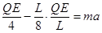 (2分)
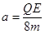 (1分) 方向向右(1分)
（2）设当棒进入电场x时，其动能达到最大，则此时棒受力平衡，有
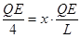 (1分) 得 x=L/4，(1分) 由动能定理：
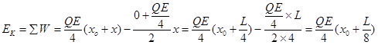(2分)
（3）棒减速到零时，棒可能全部进入电场，也可能不能全部进入电场，设恰能全部进入电场，则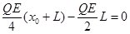,(1分) 得x0=L；(1分) 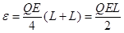(1分)
当x0<L，棒不能全部进入电场，设进入电场x
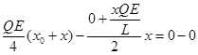(1分) 解之得：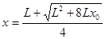
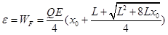(1分)
当x0>L，棒能全部进入电场，设进入电场x
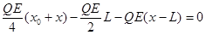(1分) 得：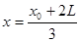
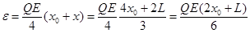(1分)

